

**Об утверждении регламентов оказания государственных услуг в сфере недропользования**

***Утративший силу***

Постановление акимата Павлодарской области от 24 апреля 2014 года № 137/4. Зарегистрировано Департаментом юстиции Павлодарской области 06 июня 2014 года № 3840. Утратило силу постановлением акимата Павлодарской области от 28 мая 2015 года N 151/5 (вводится в действие по истечении десяти календарных дней после дня его первого официального опубликования)

      Сноска. Утратило силу постановлением акимата Павлодарской области от 28.05.2015 N 151/5 (вводится в действие по истечении десяти календарных дней после дня его первого официального опубликования).  
      Примечание РЦПИ.  
      В тексте документа сохранена пунктуация и орфография оригинала.  
      В соответствии с пунктом 3 статьи 16 Закона Республики Казахстана от 15 апреля 2013 года "О государственных услугах" акимат Павлодарской области **ПОСТАНОВЛЯЕТ**:  
      1. Утвердить прилагаемые регламенты государственных услуг:  
      "Заключение, регистрация и хранение контрактов на разведку, добычу общераспространенных полезных ископаемых";  
      "Регистрация сервитутов на участки недр, предоставленных для проведения разведки и добычи общераспространенных полезных ископаемых, строительства и (или) подземных сооружений, не связанных с разведкой или добычей, в случаях, предусмотренных Законом Республики Казахстан "О недрах и недропользовании";  
      "Заключение контрактов на строительство и (или) эксплуатацию подземных сооружений, не связанных с разведкой или добычей";  
      "Регистрация контрактов на предоставление права недропользования, на строительство и (или) эксплуатацию подземных сооружений, не связанных с разведкой или добычей";  
      "Регистрация договора залога права недропользования на разведку, добычу общераспространенных полезных ископаемых".  
      2. Признать утратившим силу постановление акимата Павлодарской области от 26 декабря 2012 года № 367/12 "Об утверждении регламентов оказания государственных услуг в сфере недропользования" (зарегистрировано в Реестре государственной регистрации нормативных правовых актов за № 3379, опубликовано 31 января 2013 года в газете "Сарыарка Самалы", 31 января 2013 года в газете "Звезда Прииртышья").  
      3. Государственному учреждению "Управление недропользования, охраны окружающей среды и водных ресурсов Павлодарской области" обеспечить официальное опубликование настоящего постановления в установленном законодательством порядке.  
      4. Контроль за исполнением настоящего постановления возложить на заместителя акима области Ашимбетова Н.К.  
      5. Настоящее постановление вводится в действие по истечении десяти календарных дней после дня его первого официального опубликования.

|  |  |
| --- | --- |
| *Аким области* | *К. Бозумбаев* |

|  |  |
| --- | --- |
|  | Утвержден постановлением акимата Павлодарской области от 24 апреля 2014 года № 137/4 |

**Регламент государственной услуги "Заключение, регистрация**  
**и хранение контрактов на разведку, добычу**  
**общераспространенных полезных ископаемых"**  
**1. Общие положения**

      1. Государственная услуга "Заключение, регистрация и хранение контрактов на разведку, добычу общераспространенных полезных ископаемых" (далее – государственная услуга) оказывается государственным учреждением "Управление недропользования, охраны окружающей среды и водных ресурсов Павлодарской области".  
      2. Форма оказания государственной услуги: бумажная.  
      3. Результатом оказания государственной услуги является подписанный и зарегистрированный контракт на разведку, добычу общераспространенных полезных ископаемых.

**2. Описание порядка действий структурных подразделений**  
**(работников) услугодателя в процессе оказания**  
**государственной услуги**

      1. Основанием для начала процедуры (действия) является наличие пакета документов услугополучателя согласно пункту 9 стандарта государственной услуги "Заключение, регистрация и хранение контрактов на разведку, добычу общераспространенных полезных ископаемых", утвержденного постановлением Правительства Республики Казахстан от 26 февраля 2014 года № 153 "Об утверждении стандартов государственных услуг в сфере геологии и пользования водными ресурсами" (далее – Стандарт).  
      2. Этапы оказания государственной услуги:  
      1) принятые документы проходят регистрацию специалистом канцелярии, направляются руководству (в течение 10 минут);  
      2) документы с резолюцией руководства направляются в ответственное структурное подразделение (в течение 1 рабочего дня);  
      3) руководитель структурного подразделения определяет ответственного исполнителя для рассмотрения принятых документов (в течение 2 рабочих дней);  
      4) ответственный исполнитель рассматривает предоставленные документы на полноту, оформляет проекты контракта (в течение 7 рабочих дней);  
      5) проекты контракта рассматривается руководителем структурного подразделения (в течение 2 рабочих дней);  
      6) контракт подписывается руководством (в течение 1 рабочего дня);  
      7) сотрудник канцелярии заверяет контракт печатью, регистрирует его в журнале регистрации контрактов на разведку, добычу общераспространенных полезных ископаемых выдает контракт услугополучателю (его представителю по доверенности) нарочно (в течение 10 минут).  
      3. Результатом оказания государственной услуги является подписанный и зарегистрированный контракт на разведку, добычу общераспространенных полезных ископаемых.

**3. Описание порядка взаимодействия структурных**  
**подразделений (работников) услугодателя в процессе**  
**оказания государственной услуги**

      1. Перечень структурных подразделений, (работников) услугодателя участвующие в процессе оказания государственной услуги:  
      1) сотрудник канцелярии;  
      2) руководство;  
      3) руководитель структурного подразделения;  
      4) ответственный исполнитель.  
      2. Описание последовательности и взаимодействие административных действий (процедур) с указанием срока выполнения каждого административного действия (процедуры) приведено в приложение 1 и блок-схема приложении 2 настоящему регламенту.  
      3. Подробное описание последовательности процедур (действий), взаимодействий структурных подразделений (работников) услугодателя в процессе оказания государственной услуги отражается в справочнике бизнес-процессов оказания государственной услуги согласно приложению 3 к настоящему регламенту.  
      Сноска. Раздел 3 дополнен пунктом 3 в соответствии с постановлением акимата Павлодарской области от 17.07.2014 N 255/7 (вводится в действие по истечении десяти календарных дней после дня его первого официального опубликования).

**4. Описание порядка взаимодействия с центром обслуживания**  
**населения и (или) иными услугодателями, а также порядка**  
**использования информационных систем в процессе**  
**оказания государственной услуги**

      1. Государственная услуга "Заключение, регистрация и хранение контрактов на разведку, добычу общераспространенных полезных ископаемых" не оказывается через филиал Республиканского государственного предприятия на праве хозяйственного ведения Центр обслуживания населения Павлодарской области и веб-портал "электронного правительства".

|  |  |
| --- | --- |
|  | Приложение 1 к регламенту государственной услуги "Заключение, регистрация и хранение контрактов на разведку, добычу общераспространенных полезных ископаемых" |

**Описание порядка взаимодействия структурных**  
**подразделений (работников) услугодателя в процессе**  
**оказания государственной услуги**

|  |  |  |  |  |  |  |  |
| --- | --- | --- | --- | --- | --- | --- | --- |
| № действия (хода, потока работ) | 1 | 2 | 3 | 4 | 5 | 6 | 7 |
| Наименование | Сотрудник канцелярии | Руководство | Руководитель структурного подразделения | Ответственный исполнитель | Руководитель структурного подразделения | Руководство | Сотрудник канцелярии |
| Наименование действия (процесса, процедуры, операции) и их описание | Прием документов, регистрация заявления, направление документов руководству | Определение ответственного структурного подразделения. | Определение ответственного исполнителя для рассмотрения принятых документов | Рассмотрение документов на полноту, оформление проектов контракта | Рассмотрение проектов контракта | Подписание контракта | Заверние акта печатью и регистрация контракта в журнале регистрации, выдача контракта, и выдача услугополучателю государственной услуги (его представителю по доверенности) нарочно |
| Форма завершения (данные, документ, организационно распорядительное решение) | Зарегистрированное заявление | Резолюция | Резолюция | Проекты контракта | Рассмотренные проекты контракта | Подписанные контракты | Контракт, зарегистрированный |
| Сроки исполнения | В течение 10 минут | В течение 1 рабочего дня | В течение 2 рабочих дней | В течение 7 рабочих дней | В течение 2 рабочих дней | В течение 1 рабочего дня | В течение 10 минут |
| № следующего действия | 2 | 3 | 4 | 5 | 6 | 7 |  |

|  |  |
| --- | --- |
|  | Приложение 2 к регламенту государственной услуги "Заключение, регистрация и хранение контрактов на разведку, добычу общераспространенных полезных ископаемых" |

**Блок-схема описание порядка взаимодействия структурных**  
**подразделений (работников) услугодателя в процессе**  
**оказания государственной услуги**

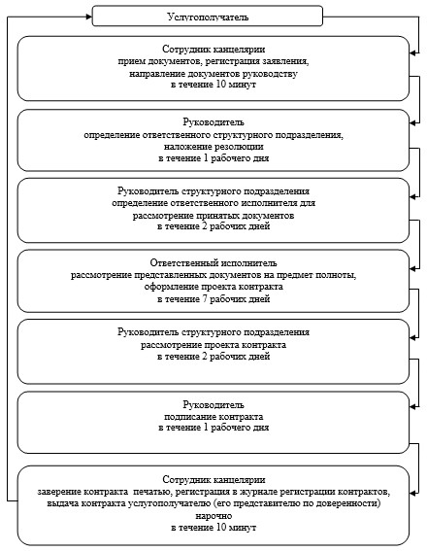

|  |  |
| --- | --- |
|  | Приложение 3 к регламенту государственной услуги " Заключение, регистрация и хранение контрактов на разведку, добычу общераспространенных полезных ископаемых" |

**Справочник бизнес-процессов оказания**  
**государственной услуги"Заключение,**  
**регистрация и хранение контрактов**  
**на разведку, добычу общераспространенных**  
**полезных ископаемых" через услугодателя**

      Сноска. Регламент дополнен приложением 3 в соответствии с постановлением акимата Павлодарской области от 17.07.2014 N 255/7 (вводится в действие по истечении десяти календарных дней после дня его первого официального опубликования).  
      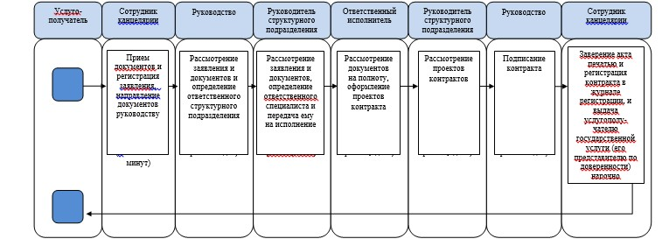

**Условные обозначения:**

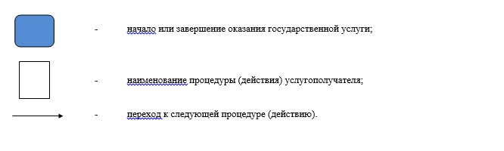

|  |  |
| --- | --- |
|  | Утвержден постановлением акимата Павлодарской области от 24 апреля 2014 года № 137/4 |

**Регламент государственной услуги**  
**"Регистрация сервитутов на участки недр, предоставленных**  
**для проведения разведки и добычи общераспространенных**  
**полезных ископаемых, строительства и (или) подземных**  
**сооружений, не связанных с разведкой или добычей,**  
**в случаях, предусмотренных Законом Республики Казахстан**  
**"О недрах и недропользовании"**  
**1. Общие положения**

      1. Государственная услуга "Регистрация сервитутов на участки недр, предоставленных для проведения разведки и добычи общераспространенных полезных ископаемых, строительства и (или) подземных сооружений, не связанных с разведкой или добычей, в случаях, предусмотренных Законом Республики Казахстан "О недрах и недропользовании" (далее – государственная услуга) оказывается государственным учреждением "Управление недропользования, охраны окружающей среды и водных ресурсов Павлодарской области".  
      2. Форма оказания государственной услуги – бумажная.  
      3. Результатом оказания государственной услуги является письмо-уведомление о регистрации сервитутов на участки недр, предоставленных для проведения разведки и добычи общераспространенных полезных ископаемых, строительства и (или) подземных сооружений, не связанных с разведкой или добычей, в случаях, предусмотренных Законом Республики Казахстан "О недрах и недропользовании".

**2. Описание порядка действий структурных подразделений**  
**(работников) услугодателя в процессе оказания**  
**государственной услуги**

      1. Основанием для начала процедуры (действия) является наличие пакета документов услугополучателя согласно пункту 9 стандарта государственной услуги "Регистрация сервитутов на участки недр, предоставленных для проведения разведки и добычи общераспространенных полезных ископаемых, строительства и (или) подземных сооружений, не связанных с разведкой или добычей, в случаях, предусмотренных Законом Республики Казахстан "О недрах и недропользовании", утвержденного постановлением Правительства Республики Казахстан от 26 февраля 2014 года № 153 "Об утверждении стандартов государственных услуг в сфере геологии и пользования водными ресурсами" (далее – Стандарт).  
      2. Этапы оказания государственной услуги:  
      1) принятые документы проходят регистрацию специалистом канцелярии, направляются руководству (в течение 10 минут);  
      2) документы с резолюцией руководства направляются в ответственное структурное подразделение (в течение 1 календарного дня);  
      3) руководитель структурного подразделения определяет ответственного исполнителя для рассмотрения принятых документов (в течение 2 календарных дней);  
      4) ответственный исполнитель рассматривает предоставленные документы на полноту, оформляет письмо-уведомление о регистрации сервитутов на участки недр (в течение 7 календарных дней);  
      5) письмо-уведомление о регистрации сервитутов на участки недр, рассматриваются руководителем структурного подразделения (в течение 2 календарных дней);  
      6) письмо-уведомление о регистрации сервитутов на участки недр, подписываются руководством (в течение 1 календарного дня);  
      7) сотрудник канцелярии составляет письмо-уведомление о регистрации сервитутов на участки недр, регистрирует его в журнале, выдает письмо-уведомление о регистрации сервитутов на участки недр, услугополучателю (его представителю по доверенности) нарочно (в течение 10 минут).  
      3. Результатом оказания государственной услуги является письмо-уведомление о регистрации сервитутов на участки недр, предоставленных для проведения разведки и добычи общераспространенных полезных ископаемых, строительства и (или) подземных сооружений, не связанных с разведкой или добычей, в случаях, предусмотренных Законом Республики Казахстан "О недрах и недропользовании".

**3. Описание порядка взаимодействия структурных подразделений**  
**(работников) услугодателя в процессе оказания**  
**государственной услуги**

      1. Перечень структурных подразделений, (работников) услугодателя участвующие в процессе оказания государственной услуги:  
      1) сотрудник канцелярии;  
      2) руководство;  
      3) руководитель структурного подразделения;  
      4) ответственный исполнитель.  
      2. Описание последовательности и взаимодействие административных действий (процедур) с указанием срока выполнения каждого административного действия (процедуры) приведено в приложении 1 и блок-схема приложении 2 настоящему регламенту.  
      3. Подробное описание последовательности процедур (действий), взаимодействий структурных подразделений (работников) услугодателя в процессе оказания государственной услуги отражается в справочнике бизнес-процессов оказания государственной услуги согласно приложению 3 к настоящему регламенту.  
      Сноска. Раздел 3 дополнен пунктом 3 в соответствии с постановлением акимата Павлодарской области от 17.07.2014 N 255/7 (вводится в действие по истечении десяти календарных дней после дня его первого официального опубликования).

**4. Описание порядка взаимодействия с центром обслуживания**  
**населения и (или) иными услугодателями, а также порядка**  
**использования информационных систем в процессе оказания**  
**государственной услуги**

      1. Государственная услуга "Регистрация сервитутов на участки недр, предоставленных для проведения разведки и добычи общераспространенных полезных ископаемых, строительства и (или) подземных сооружений, не связанных с разведкой или добычей, в случаях, предусмотренных Законом Республики Казахстан "О недрах и недропользовании" не оказывается через филиал Республиканского государственного предприятия на праве хозяйственного ведения Центр обслуживания населения Павлодарской области и веб-портал "электронного правительства".

|  |  |
| --- | --- |
|  | Приложение 1 к регламенту государственной услуги "Регистрация сервитутов на участки недр, предоставленных для проведения разведки и добычи общераспространенных полезных ископаемых, строительства и (или)подземных сооружений, не связанных с разведкой или добычей, в случаях, предусмотренных Законом Республики Казахстан "О недрах и недропользовании" |

**Описание порядка взаимодействия структурных подразделений**  
**(работников) услугодателя в процессе оказания**  
**государственной услуги**

|  |  |  |  |  |  |  |  |
| --- | --- | --- | --- | --- | --- | --- | --- |
| № действия (хода, потока работ) | 1 | 2 | 3 | 4 | 5 | 6 | 7 |
| Наименование | Сотрудник канцелярии | Руководство | Руководитель структурного подразделения | Ответственный исполнитель | Руководитель структурного подразделения | Руководство | Сотрудник канцелярии |
| Наименование действия (процесса, процедуры, операции) и их описание | Прием документов, регистрация заявления, направление документов руководству | Определение ответственного структурного подразделения | Определение ответственного исполнителя для рассмотрения принятых документов | Рассмотрение документов на полноту, оформление письма-уведомления о регистрации сервитутов на участки недр | Рассмотрение письма-уведомления о регистрации сервитутов на участки недр | Подписание письма-уведомления о регистрации сервитутов на участки недр | Заверение письма печатью, регистрация его в журнале регистрации, выдача письма-уведомления о регистрации сервитутов на участки недр, получателю государственной услуги (его представителю по доверенности) нарочно |
| Форма завершения (данные, документ, организационно распорядительное решение) | Зарегистрированное заявление | Резолюция | Резолюция | письмо-уведомление о регистрации сервитутов на участки недр | Рассмотренное письмо-уведомление о регистрации сервитутов на участки недр | Подписанное письмо-уведомление о регистрации сервитутов на участки недр | Письмо-уведомление о регистрации сервитутов на участки недр |
| Сроки исполнения | В течение 10 минут | В течение 1 календарного дня | В течение 2 календарных дней | В течение 7 календарных дней | В течение 2 календарных дней | В течение 1 календарного дня | В течение 10 минут |
| № следующего действия | 2 | 3 | 4 | 5 | 6 | 7 |  |

|  |  |
| --- | --- |
|  | Приложение 2 к регламенту государственной услуги "Регистрация сервитутов на участки недр, предоставленных для проведения разведки и добычи общераспространенных полезных ископаемых, строительства и (или)подземных сооружений, не связанных с разведкой или добычей, в случаях, предусмотренных Законом Республики Казахстан "О недрах и недропользовании" |

**Блок-схема описание порядка взаимодействия структурных**  
**подразделений (работников) услугодателя в процессе**  
**оказания государственной услуги**

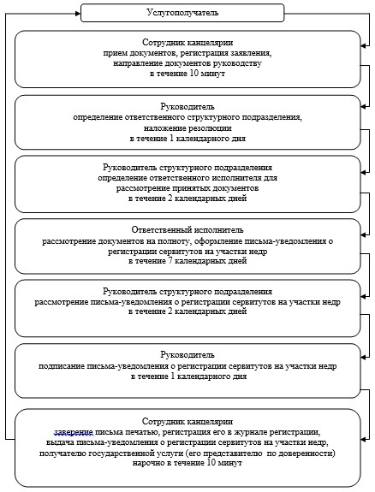

|  |  |
| --- | --- |
|  | Приложение 3 к регламенту государственной услуги регистрация сервитутов на участки недр, предоставленных для проведения разведки и добычи общераспространенных полезных ископаемых, строительства и (или) подземных сооружений не связанных с разведкой или добычей, в случаях, предусмотренных Законом Республики Казахстан" О недрах и недропользовании |

**Справочник бизнес-процессов оказания**  
**государственной услуги "Регистрация**  
**сервитутов на участки недр,**  
**предоставленных для проведения разведки**  
**и добычи общераспространенных**  
**полезных ископаемых, строительства**  
**и (или) подземных сооружений не**  
**связанных с разведкой или добычей,**  
**в случаях, предусмотренных Законом**  
**Республики Казахстан" О недрах и**  
**недропользовании" через услугодателя**

      Сноска. Регламент дополнен приложением 3 в соответствии с постановлением акимата Павлодарской области от 17.07.2014 N 255/7 (вводится в действие по истечении десяти календарных дней после дня его первого официального опубликования).  
      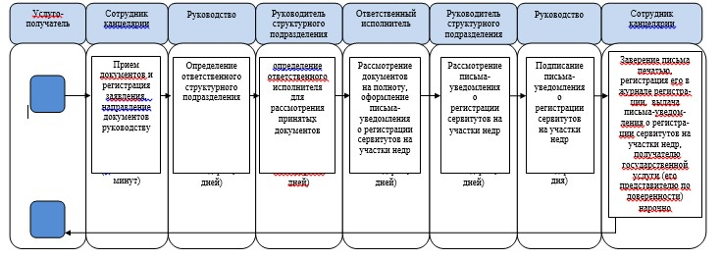

**Условные обозначения:**

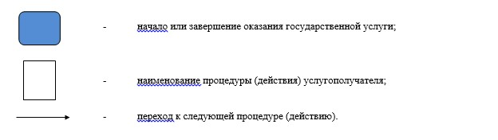

|  |  |
| --- | --- |
|  | Утвержден постановлением акимата Павлодарской области от 24 апреля 2014 года № 137/4 |

**Регламент государственной услуги "Заключение контрактов**  
**на строительство и (или) эксплуатацию подземных сооружений,**  
**не связанных с разведкой или добычей"**  
**1. Общие положения**

      1. Государственная услуга "Заключение контрактов на строительство и (или) эксплуатацию подземных сооружений, не связанных с разведкой или добычей" (далее – государственная услуга) оказывается государственным учреждением "Управление недропользования, охраны окружающей среды и водных ресурсов Павлодарской области".  
      2. Форма оказания государственной услуги: бумажная.  
      3. Результатом оказания государственной услуги является контракт на строительство и (или) эксплуатацию подземных сооружений, не связанных с разведкой или добычей.

**2. Описание порядка действий структурных подразделений**  
**(работников) услугодателя в процессе оказания**  
**государственной услуги**

      1. Основанием для начала процедуры (действия) является наличие пакета документов услугополучателя согласно пункту 9 стандарта государственной услуги "Заключение контрактов на строительство и (или) эксплуатацию подземных сооружений, не связанных с разведкой или добычей", утвержденного постановлением Правительства Республики Казахстан от 26 февраля 2014 года № 153 "Об утверждении стандартов государственных услуг в сфере геологии и пользования водными ресурсами" (далее – Стандарт).  
      2. Этапы оказания государственной услуги:  
      1) принятые документы проходят регистрацию специалистом канцелярии, направляются руководству (в течение 15 минут);  
      2) документы с резолюцией руководства направляются в ответственное структурное подразделение (в течение 1 календарного дня);  
      3) руководитель структурного подразделения определяет ответственного исполнителя для рассмотрения принятых документов (в течение 2 календарных дней);  
      4) ответственный исполнитель рассматривает предоставленные документы на полноту, оформляет проекты контракта (в течение 7 календарных дней);  
      5) проекты контракта рассматриваются руководителем структурного подразделения (в течение 2 календарных дней);  
      6) контракт, подписываются руководством (в течение 1 календарного дня);  
      7) сотрудник канцелярии заверяет контракт печатью, регистрирует его в журнале регистрации контрактов на строительство и (или) эксплуатацию подземных сооружений, не связанных с разведкой или добычей, выдает контракт услугополучателю (его представителю по доверенности) нарочно (в течение 15 минут).  
      3. Результатом оказания государственной услуги является контракт на строительство и (или) эксплуатацию подземных сооружений, не связанных с разведкой или добычей.

**3. Описание порядка взаимодействия структурных подразделений**  
**(работников) услугодателя в процессе оказания**  
**государственной услуги**

      1. Перечень структурных подразделений, (работников) услугодателя участвующие в процессе оказания государственной услуги:  
      1) сотрудник канцелярии;  
      2) руководство;  
      3) руководитель структурного подразделения;  
      4) ответственный исполнитель.  
      2. Описание последовательности и взаимодействие административных действий (процедур) с указанием срока выполнения каждого административного действия (процедуры) приведено в приложении 1 и блок-схема приложение 2 настоящему регламенту.  
      3. Подробное описание последовательности процедур (действий), взаимодействий структурных подразделений (работников) услугодателя в процессе оказания государственной услуги отражается в справочнике бизнес-процессов оказания государственной услуги согласно приложению 3 к настоящему регламенту.  
      Сноска. Раздел 3 дополнен пунктом 3 в соответствии с постановлением акимата Павлодарской области от 17.07.2014 N 255/7 (вводится в действие по истечении десяти календарных дней после дня его первого официального опубликования).

**4. Описание порядка взаимодействия с центром обслуживания**  
**населения и (или) иными услугодателями, а также порядка**  
**использования информационных систем в процессе**  
**оказания государственной услуги**

      1. Государственная услуга "Заключение контрактов на строительство и (или) эксплуатацию подземных сооружений, не связанных с разведкой или добычей" не оказывается через филиал Республиканского государственного предприятия на праве хозяйственного ведения Центр обслуживания населения Павлодарской области и веб-портал "электронного правительства".

|  |  |
| --- | --- |
|  | Приложение 1 к регламенту государственной услуги "Заключение контрактов на строительство и (или) эксплуатацию подземных сооружений, не связанных с разведкой или добычей" |

**Описание порядка взаимодействия структурных подразделений**  
**(работников) услугодателя в процессе оказания**  
**государственной услуги**

|  |  |  |  |  |  |  |  |
| --- | --- | --- | --- | --- | --- | --- | --- |
| № действия (хода, потока работ) | 1 | 2 | 3 | 4 | 5 | 6 | 7 |
| Наименование | Сотрудник канцелярии | Руководство | Руководитель структурного подразделения | Ответственный исполнитель | Руководитель структурного подразделения | Руководство | Сотрудник канцелярии |
| Наименование действия (процесса, процедуры, операции) и их описание | Прием документов, регистрация заявления, направление документов руководству | Определение ответственного структурного подразделения, наложение резолюции | Определение ответственного исполнителя для рассмотрения принятых документов | Рассмотрение документов на полноту, оформление проектов контракта | Рассмотрение проектов контракта | Подписание контракта | Заверение контракта печатью, регистрация его в журнале регистрации контрактов, выдача контракта, услугополучателю (его представителю по доверенности) нарочно |
| Форма завершения (данные, документ, организационно распорядительное решение) | Зарегистрированное заявление | Резолюция | Резолюция | Проекты контракта | Рассмотрение проектов контракта | Подписанный контракт | Зарегистрированный контракт |
| Сроки исполнения | В течение 15 минут | В течение 1 календарного дня | В течение 2 календарных дней | В течение 7 календарных дней | В течение 2 календарных дней | В течение 1 календарного дня | В течение 15 минут |
| № следующего действия | 2 | 3 | 4 | 5 | 6 | 7 |  |

|  |  |
| --- | --- |
|  | Приложение 2 к регламенту государственной услуги "Заключение контрактов на строительство и (или) эксплуатацию подземных сооружений, не связанных с разведкой или добычей" |

**Блок-схема описание порядка взаимодействия структурных**  
**подразделений услугодателя в процессе оказания**  
**государственной услуги**

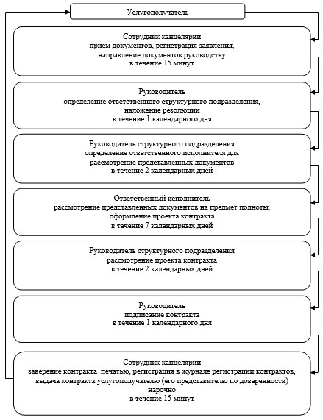

|  |  |
| --- | --- |
|  | Приложение 3 к регламенту государственной услуги "Заключение контрактов на строительство и (или) эксплуатацию подземных сооружений, не связанных с разведкой или добычей" |

**Справочник бизнес-процессов оказания**  
**государственной услуги "Заключение контрактов**  
**на строительство и (или) эксплуатацию**  
**подземных сооружений, не связанных**  
**с разведкой или добычей" через**  
**услугодателя**

      Сноска. Регламент дополнен приложением 3 в соответствии с постановлением акимата Павлодарской области от 17.07.2014 N 255/7 (вводится в действие по истечении десяти календарных дней после дня его первого официального опубликования).  
      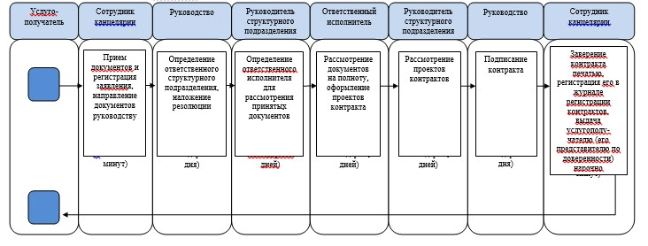

**Условные обозначения:**

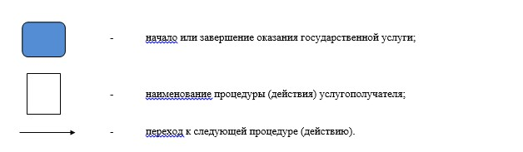

|  |  |
| --- | --- |
|  | Утвержден постановлением акимата Павлодарской области от 24 апреля 2014 года № 137/4 |

**Регламент государственной услуги**  
**"Регистрация контрактов на предоставление права**  
**недропользования, на строительство и (или) эксплуатацию**  
**подземных сооружений, не связанных с разведкой или добычей"**  
**1. Общие положения**

      1. Государственная услуга "Регистрация контрактов на предоставление права недропользования, на строительство и (или) эксплуатацию подземных сооружений, не связанных с разведкой или добычей" (далее – государственная услуга) оказывается государственным учреждением "Управление недропользования, охраны окружающей среды и водных ресурсов Павлодарской области".  
      2. Форма оказания государственной услуги: бумажная.  
      3. Результатом оказываемой государственной услуги является акт государственной регистрации контракта на предоставление права недропользования в Республике Казахстан на строительство и (или) эксплуатацию подземных сооружений, не связанных с разведкой или добычей.

**2. Описание порядка действий структурных подразделений**  
**(работников) услугодателя в процессе оказания**  
**государственной услуги**

      Основанием для начала процедуры (действия) является наличие пакета документов услугополучателя согласно пункту 9 стандарта государственной услуги "Регистрация контрактов на предоставление права недропользования, на строительство и (или) эксплуатацию подземных сооружений, не связанных с разведкой или добычей", утвержденного постановлением Правительства Республики Казахстан от 26 февраля 2014 года № 153 "Об утверждении стандартов государственных услуг в сфере геологии и пользования водными ресурсами" (далее – Стандарт).  
      1. Этапы оказания государственной услуги:  
      1) принятые документы проходят регистрацию специалистом канцелярии, направляются руководству (в течение 10 минут);  
      2) документы с резолюцией руководства направляются в ответственное структурное подразделение (в течение 1 рабочего дня);  
      3) руководитель структурного подразделения определяет ответственного исполнителя для рассмотрения принятых документов, ответственный исполнитель, рассматривает предоставленные документы на полноту, оформляет проекты акта, рассмотрение руководителем структурного подразделения проекта акта (в течение 2 рабочих дней);  
      4) контракт подписывается руководством, сотрудник канцелярии заверяет акт печатью, регистрирует его в журнале регистрация контрактов на предоставление права недропользования, на строительство и (или) эксплуатацию подземных сооружений, не связанных с разведкой или добычей, выдает акт услугополучателю (его представителю по доверенности) нарочно (в течение 1 рабочего дня);  
      3. Результатом оказываемой государственной услуги является акт государственной регистрации контракта на предоставление права недропользования в Республике Казахстан на строительство и (или) эксплуатацию подземных сооружений, не связанных с разведкой или добычей.

**3. Описание порядка взаимодействия структурных подразделений**  
**(работников) услугодателя в процессе оказания**  
**государственной услуги**

      1. Перечень структурных подразделений, (работников) услугодателя участвующие в процессе оказания государственной услуги:  
      1) сотрудник канцелярии;  
      2) руководство;  
      3) руководитель структурного подразделения;  
      4) ответственный исполнитель.  
      2. Описание последовательности и взаимодействие административных действий (процедур) с указанием срока выполнения каждого административного действия (процедуры) приведено в приложении 1 и блок-схема приложении 2 настоящему регламенту.  
      3. Подробное описание последовательности процедур (действий), взаимодействий структурных подразделений (работников) услугодателя в процессе оказания государственной услуги отражается в справочнике бизнес-процессов оказания государственной услуги согласно приложению 3 к настоящему регламенту.  
      Сноска. Раздел 3 дополнен пунктом 3 в соответствии с постановлением акимата Павлодарской области от 17.07.2014 N 255/7 (вводится в действие по истечении десяти календарных дней после дня его первого официального опубликования).

**4. Описание порядка взаимодействия с центром обслуживания**  
**населения и (или) иными услугодателями, а также порядка**  
**использования информационных систем в процессе**  
**оказания государственной услуг**

      1. Государственная услуга "Регистрация контрактов на предоставление права недропользования, на строительство и (или) эксплуатацию подземных сооружений, не связанных с разведкой или добычей" не оказывается через филиал Республиканского государственного предприятия на праве хозяйственного ведения Центр обслуживания населения Павлодарской области и веб-портал "электронного правительства".

|  |  |
| --- | --- |
|  | Приложение 1 к регламенту государственной услуги "Регистрация контрактов на предоставление права недропользования, на строительство и (или) эксплуатацию подземных сооружений, не связанных с разведкой или добычей" |

**Описание порядка взаимодействия структурных подразделений**  
**(работников) услугодателя в процессе оказания**  
**государственной услуги**

|  |  |  |  |  |  |  |  |
| --- | --- | --- | --- | --- | --- | --- | --- |
| № действия (хода, потока работ) | 1 | 2 | 3 | 4 | 5 | 6 | 7 |
| Наименование | Сотрудник канцелярии | Руководство | Руководитель структурного подразделения | Ответственный исполнитель | Руководитель структурного подразделения | Руководство | Сотрудник канцелярии |
| Наименование действия (процесса, процедуры, операции) и их описание | Прием документов, регистрация заявления (входящий номер, дата), направление документов руководству | Определение ответственного структурного подразделения, наложение резолюции | Определение ответственного исполнителя для рассмотрения принятых документов | Рассмотрение  документов на полноту, оформление проектов акта | Рассмотрение проектов акта | Подписание акта | Заверение акта печатью, регистрация его в журнале регистрации контрактов, выдача акта, услугополучателю государственной услуги (его представителю по доверенности) нарочно |
| Форма завершения (данные, документ, организационно-распорядительное решение) | Зарегистрированное заявление | Резолюция | Резолюция | Проекты акта | Рассмотренные проекты акта | Подписанные акты | Акт зарегистрированный |
| Сроки исполнения | В течение 10 минут | В течение 1 рабочего дня | В течение 2 рабочих дней | | | В течение 1 рабочего дня | |
| № следующего действия | 2 | 3 | 4 | 5 | 6 | 7 |  |

|  |  |
| --- | --- |
|  | Приложение 2 к регламенту государственной услуги "Регистрация контрактов на предоставление права недропользования, на строительство и (или) эксплуатацию подземных сооружений, не связанных с разведкой или добычей" |

**Блок-схема описание порядка взаимодействия структурных**  
**подразделений (работников) услугодателя в процессе**  
**оказания государственной услуги**

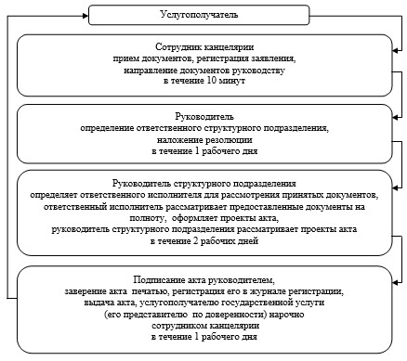

|  |  |
| --- | --- |
|  | Приложение 3 к регламенту государственной услуги "Регистрация контрактов на предоставление права недропользования, на строительство и (или) эксплуатацию подземных сооружений,не связанных с разведкой или добычей" |

**Справочник бизнес-процессов оказания**  
**государственной услуги "Регистрация**  
**контрактовна предоставление права**  
**недропользования, настроительство и**  
**(или) эксплуатацию подземных**  
**сооружений, не связанных с разведкой**  
**или добычей" через услугодателя**

      Сноска. Регламент дополнен приложением 3 в соответствии с постановлением акимата Павлодарской области от 17.07.2014 N 255/7 (вводится в действие по истечении десяти календарных дней после дня его первого официального опубликования).  
      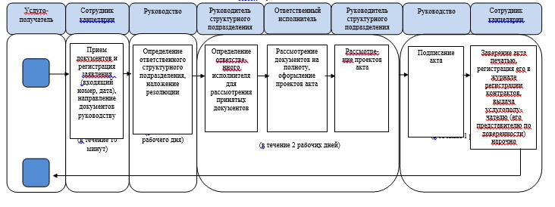

**Условные обозначения:**

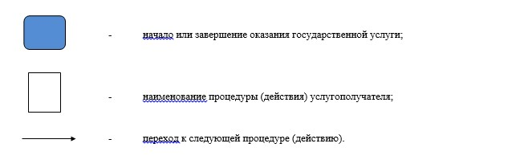

|  |  |
| --- | --- |
|  | Утвержден постановлением акимата Павлодарской области от 24 апреля 2014 года № 137/4 |

**Регламент государственной услуги**  
**"Регистрация договора залога права недропользования на**  
**разведку, добычу общераспространенных полезных ископаемых"**  
**1. Общие положения**

      1. Государственная услуга "Регистрация договора залога права недропользования на разведку, добычу общераспространенных полезных ископаемых" (далее – государственная услуга) оказывается государственным учреждением "Управление недропользования, охраны окружающей среды и водных ресурсов Павлодарской области".  
      Прием заявлений и выдача результатов оказания государственной услуги осуществляются через:  
      1) канцелярию услугодателя;  
      2) филиал Республиканского государственного предприятия на праве хозяйственного ведения Центр обслуживания населения Павлодарской области (далее – Центр).  
      2. Форма оказания государственной услуги: бумажная.  
      3. Результатом оказываемой государственной услуги являются свидетельство о регистрации договора залога права недропользования (далее – свидетельство).

**2. Описание порядка действий структурных подразделений**  
**(работников) услугодателя в процессе оказания**  
**государственной услуги**

      1. Основанием для начала процедуры (действия) является наличие пакета документов услугополучателя или электронного запроса услугополучателя согласно пункту 9 стандарта государственной услуги "Регистрация договора залога права недропользования на разведку, добычу общераспространенных полезных ископаемых", 26 февраля 2014 года № 154 "Об утверждении стандартов государственных услуг в сфере недропользования, за исключением углеводородного сырья" (далее – Стандарт).  
      2. Этапы оказания государственной услуги:  
      1) принятые документы проходят регистрацию специалистом канцелярии, направляются руководству (в течение 15 минут);  
      2) документы с резолюцией руководства направляются в ответственное структурное подразделение (в течение 1 рабочего дня);  
      3) руководитель структурного подразделения определяет ответственного исполнителя для рассмотрения принятых документов (в течение 1 рабочего дня);  
      4) ответственный исполнитель рассматривает представленные документы на полноту, наличие разрешения на передачу права недропользования в залог, оформляет свидетельство (в течение 1 рабочего дня);  
      5) свидетельство, рассматривается руководителем структурного подразделения, свидетельство государственной услуги подписываются руководством, сотрудник канцелярии заверяет свидетельство печатью, регистрирует его в журнале регистрации залога и выдает свидетельство, и выдает услугополучателю (либо его представителю по доверенности) нарочно (в течение 1 рабочего дня).  
      3. Результатом оказываемой государственной услуги являются свидетельство о регистрации договора залога права недропользования.

**3. Описание порядка взаимодействия структурных подразделений**  
**(работников) услугодателя в процессе оказания**  
**государственной услуги**

      1. Перечень (работников) услугодателя, участвующие в процессе оказания государственной услуги:  
      1) сотрудник канцелярии;  
      2) руководство;  
      3) руководитель структурного подразделения;  
      4) ответственный исполнитель.  
      2. Описание последовательности и взаимодействие административных действий (процедур) с указанием срока выполнения каждого административного действия (процедуры) приведено в приложении 1, 2 и блок-схема приложение 3 к настоящему регламенту.

**4. Описание порядка взаимодействия с центром обслуживания**  
**населения и (или) иными услугодателями, а также порядка**  
**использования информационных систем в процессе**  
**оказания государственной услуги**

      1. Для получения государственной услуги услугополучатель представляет в Центр необходимые документы, указанные в пункте 9 Стандарта.  
      Сведения документов, удостоверяющих личность услугополучателя, являющиеся государственными электронными информационными ресурсами, работник Центра получает посредством информационной системы мониторинга оказания государственных услуг из соответствующих государственных информационных систем в форме электронных данных, подписанные электронно-цифровой подписью.  
      2. Описание порядка обращения в Центр с указанием каждой процедуры (действия) оказания государственной услуги:  
      1) процесс-1 работник Центра сверяет подлинность оригиналов документов со сведениями, представленными из государственных информационных систем государственных органов, после чего возвращает оригиналы услугополучателю, направляет услугодателю для исполнения, принятые документы проходят регистрацию специалистом канцелярии, направляются руководству (в течение 15 минут);  
      2) процесс – 2 документы с резолюцией руководства направляются в ответственное структурное подразделение (в течение 1 рабочего дня);  
      3) процесс – 3 руководитель структурного подразделения определяет ответственного исполнителя для рассмотрения принятых документов (в течение 1 рабочего дня);  
      4) процесс - 4 ответственный исполнитель рассматривает представленные документы на полноту, наличие разрешения на передачу права недропользования в залог, оформляет свидетельство (в течение 1 рабочего дня);  
      5) процесс - 5 свидетельство, рассматривается руководителем структурного подразделения, свидетельство государственной услуги подписываются руководством, сотрудник канцелярии заверяет свидетельство печатью, регистрирует его в журнале регистрации залога, работник центра выдает свидетельство, услугополучателю (либо его представителю по доверенности) нарочно (в течение 1 рабочего дня).  
      Функциональные взаимодействия информационных систем, задействованных при оказании государственной услуги через Центр приведены диаграммой согласно приложению 4 к настоящему регламенту.  
      3. Выдача результата государственной услуги осуществляется при личном обращении в Центр посредством "окон".  
      4. Государственная услуга "Регистрация договора залога права недропользования на разведку, добычу общераспространенных полезных ископаемых" не оказывается через веб-портал "электронного правительства".  
      5. Подробное описание последовательности процедур (действий), взаимодействий структурных подразделений (работников) услугодателя, а также через филиал Республиканского государственного предприятия на праве хозяйственного ведения "Центр обслуживания населения" Павлодарской области в процессе оказания государственной услуги отражается в справочнике бизнес-процессов оказания государственной услуги согласно приложению 5 к настоящему регламенту.  
      Сноска. Раздел 4 дополнен пунктом 5 в соответствии с постановлением акимата Павлодарской области от 17.07.2014 N 255/7 (вводится в действие по истечении десяти календарных дней после дня его первого официального опубликования).

|  |  |
| --- | --- |
|  | Приложение 1 к регламенту государственной услуги "Регистрация договора залога права недропользования на разведку, добычу общераспространенных полезных ископаемых" |

**Описание порядка взаимодействия структурных подразделений**  
**(работников) услугодателя в процессе оказания**  
**государственной услуги**

|  |  |  |  |  |  |  |  |
| --- | --- | --- | --- | --- | --- | --- | --- |
| № действия (хода, потока работ) | 1 | 2 | 3 | 4 | 5 | 6 | 7 |
| Наименование | Сотрудник канцелярии | Руководство | Руководитель структурного подразделения | Ответственный исполнитель | Руководитель структурного подразделения | Руководство | Сотрудник канцелярии |
| Наименование действия (процесса, процедуры, операции) и их описание | Прием документов, регистрация заявления, направление документов руководству | Определение ответственного структурного подразделения, наложение резолюции | Определение ответственного исполнителя для рассмотрения принятых документов | Рассмотрение документов на полноту, проверка наличия разрешения компетентного органа, оформление проектов свидетельства | Рассмотрение проектов свидетельства | Подписание свидетельства | Заверение печатью и регистрация свидетельства в журнале регистрации договоров залога и выдает услугополучателю (его представителю по доверенности) нарочно |
| Форма завершения (данные, документ, организационно-распорядительное решение) | Зарегистрированное заявление | Резолюция | Резолюция | Проекты свидельства | Рассмотрение проектов свидетельства | Подписанные свидетельства | Зарегистрированные свидетельства |
| Сроки исполнения | В течение 15 минут | В течение 1 рабочего дня | В течение 1 рабочего дня | В течение 1 рабочего дня | В течение 1 рабочего дня | | |
| № следующего действия | 2 | 3 | 4 | 5 | 6 | 7 |  |

|  |  |
| --- | --- |
|  | Приложение 2 к регламенту государственной услуги "Регистрация договора залога права недропользования на разведку, добычу общераспространенных полезных ископаемых" |

**Описание порядка взаимодействия структурных**  
**подразделений (работников) услугодателя в процессе**  
**оказания государственной услуги и Центром**

|  |  |  |  |  |  |  |  |  |  |
| --- | --- | --- | --- | --- | --- | --- | --- | --- | --- |
| № действия (хода, потока работ) | 1 | 2 | 3 | 4 | 5 | 6 | 7 | 8 | 9 |
| Наименование | Работник Центра | Сотрудник канцелярии | Руководство | Руководитель структурного подразделения | Ответственный исполнитель | Руководитель структурного подразделения | Руководство | Сотрудник канцелярии | Работник Центра |
| Наименование действия (процесса, процедуры, операции) и их описание | Сверяет подлинность оригиналов документов со сведениями, представленными из государственных информационных систем после возвращает | Прием документов, регистрация заявления, направление документов руководству | Определение ответственного структурного подразделения, наложение резолюции | Определение ответственного исполнителя для рассмотрения принятых документов | Рассмотрение документов на полноту, проверка наличия разрешения компетентного органа, оформление проектов свидетельства | Рассмотрение проектов свидетельства | Подписание свидетельства | Заверение акта печатью и регистрация свидетельства в журнале регистрации договоров залога и выдает услугополучателю (его представителю по доверенности) нарочно | Выдает услугополучателю свидетельство о регистрации договора залога права недропользования.Результат – роспись услугополучателя в журнале по предоставлению государственной услуги |
| Форма завершения (данные, документ, организационно-распорядительное решение) | Направляет услугодателю для исполнения | Зарегистрированное заявление | Резолюция | Резолюция | Проекты свидельства | Рассмотрение проектов свидетельства | Подписанные свидетельства | Свидетельства, зарегистрированные | Свидетельства, зарегистрированные |
| Сроки исполнения | В течение 15 минут | | В течение 1 рабочего дня | В течение 1 рабочего дня | В течение 1 рабочего дня | В течение 1 рабочего дня | | | |
| № следующего действия | 2 | 3 | 4 | 5 | 6 | 7 | 8 | 9 |  |

|  |  |
| --- | --- |
|  | Приложение 3 к регламенту государственной услуги "Регистрация договора залога права недропользования на разведку, добычу общераспространенных полезных ископаемых" |

**Блок-схема описание порядка взаимодействия структурных**  
**подразделений (работников) услугодателя в процессе**  
**оказания государственной услуги**

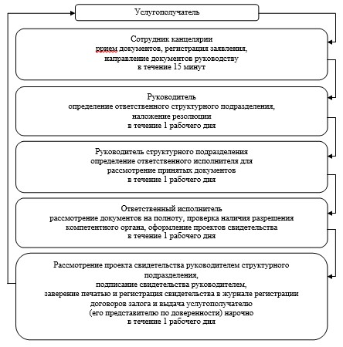

|  |  |
| --- | --- |
|  | Приложение 4 к регламенту государственной услуги "Регистрация договора залога права недропользования на разведку, добычу общераспространенных полезных ископаемых" |

**Диаграмма взаимодействия структурных подразделений (работников)**  
**услугодателя в процессе оказания государственной услуги через**  
**центр обслуживания населения, в графической форме**

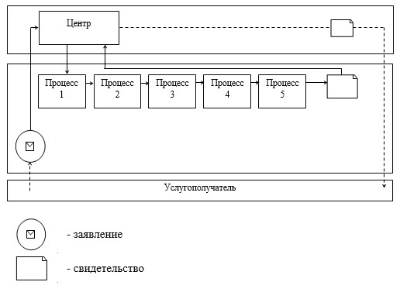

|  |  |
| --- | --- |
|  | Приложение 5 к регламенту государственной услуги "Регистрация договора залога права недропользования на разведку добычу общераспространенных полезных ископаемых" |

**Справочник бизнес-процессов оказания**  
**государственной услуги "Регистрация договора**  
**залога права недропользования на разведку**  
**добычу общераспространенных полезных**  
**ископаемых" через услугодателя и Центр**

      Сноска. Регламент дополнен приложением 5 в соответствии с постановлением акимата Павлодарской области от 17.07.2014 N 255/7 (вводится в действие по истечении десяти календарных дней после дня его первого официального опубликования).  
      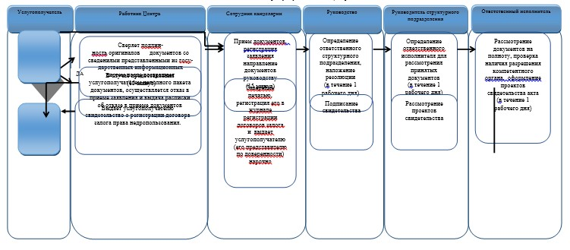

**Условные обозначения:**

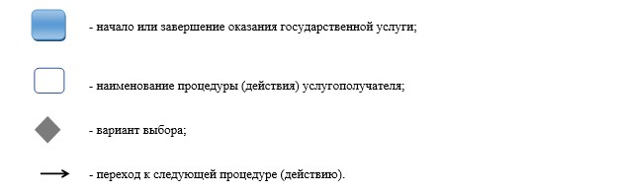

© 2012. РГП на ПХВ «Институт законодательства и правовой информации Республики Казахстан» Министерства юстиции Республики Казахстан